《大数据原理与应用》实验作业
2020 / 2021 年 第 一 学期
Hadoop/Spark集群环境搭建
及疏散星团OC-13的大数据处理
团 队/姓 名 Star Trek 1
学 号 ______17030429__武恒洲____
______17030431__谢譬翔____
______17030432__许威______
______17030433__杨超______
______17030434__杨锐______
班 级 17软件二 1
任课老师 王 伟 华 1
计算机信息工程学院
2020年12月
目录
1. Docker安装及配置 4
1.1 安装docker 4
1.1.1 三种可选方案 4
1.1.2 连接云服务器 5
1.1.3 安装docker 8
1.1.4 验证 9
1.2 配置docker镜像加速（可选） 10
1.3 docker网络创建 10
2. Docker镜像制作 11
2.1 Ubuntujava镜像制作 11
2.1.1 镜像搜索 11
2.1.2 镜像拉取 11
2.1.3 镜像查看 12
2.1.4 创建容器 12
2.1.5 预配安全组 12
2.1.6 进入容器 13
2.1.7 更改镜像源与安装软件 13
2.1.8 退出容器并生成镜像 14
2.2 hadoop镜像制作 15
2.2.1 创建容器 15
2.2.2 添加用户 15
2.2.3 以hadoop身份重新进入容器 16
2.2.4 安装hadoop 17
2.2.5 配置无密码登录SSH 19
2.2.6 修改hadoop各配置文件 20
2.2.7 创建hadoop镜像 21
2.2.8 创建DataNode容器 21
2.2.9 启动hadoop-master 22
2.2.10 网页端 23
2.3 spark镜像制作 24
2.3.1 启动hadoop-master容器 24
2.3.2 安装spark 24
2.3.3 配置各spark配置文件 25
2.3.4 创建镜像 27
2.3.5 创建Spark-master容器 28
2.3.6 创建DataNode容器 28
2.3.7 格式化HDFS并启动 29
2.3.8 启动Spark 30
2.3.9 网页端 30
3. OC-13数据处理 31
3.1 jupyter/pyspark-notebook的安装 31
3.2 数据传入服务器 31
3.3 spark集群运行 33
3.3.1 启动pyspark 33
3.3.2 运行数据 34
3.4 jypter-notebook运行 34
3.4.1 使用KMeans聚类算法 36
3.4.2 使用高斯混合模型 38
4. 总结 40

Docker安装及配置

安装docker

三种可选方案
第一种，使用虚拟机VMware安装linux系统（Centos6/7），此过程比较繁琐，需要电脑开启虚拟化（进入BIOS开启，不同电脑进入命令也不同），而且需要下载镜像，对镜像安装配置需要花很多时间，包括网络，yum源之类的配置
第二种，使用云服务器，也是我采用的方案，比较快，使用华为云或者阿里云，注册新用户，实名认证后选择弹性云主机（或者其他云主机），如下图，新用户基本上会有1个月的免费使用，使用linux操作系统，按照提示一步步完成初始配置（基础配置、网络和安全组，其他），最后生成实例。
注：系统选择centos 7.0 x86 64位，cpu内存1核2G以上
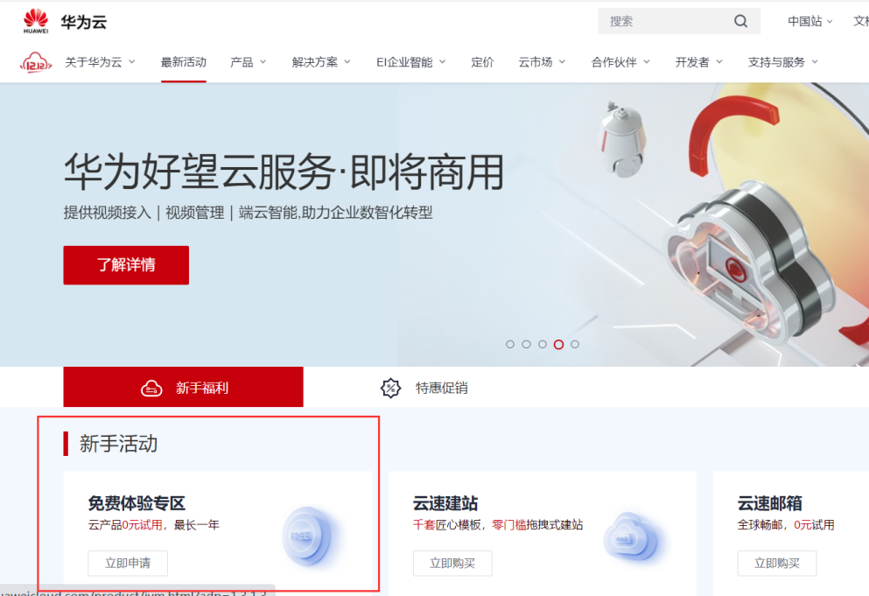


第三种，使用Windows安装docker，docker安装的ppt中有详细介绍。

连接云服务器
对服务器进行操作需要相关工具,包括云服务实例中自带的shell界面，xshell等工具，如下图。这里需要安装xftp，xshell两款软件工具，xftp是将OC-X数据传输到云服务器中使用的文件传输工具，而xshell则是连接云服务器进行终端命令行操作的工具
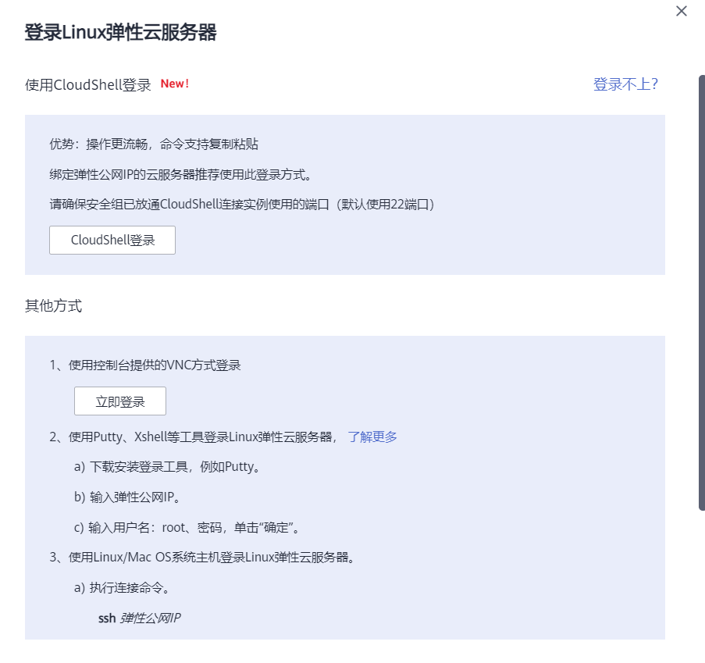

打开xshell，文件->新建
这里需要配置连接，和用户身份验证两个模块，
连接中，名称（随机），主机（云服务器的公网ip地址），IP地址上面的地址（124.70.66.180）为公网地址，也就是连接的主机需要填写的地址，下面的地址为私网地址，内部通信所用，可不管。
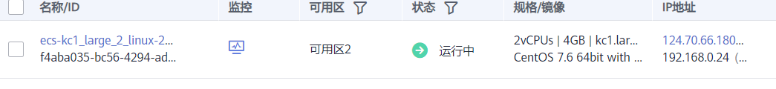
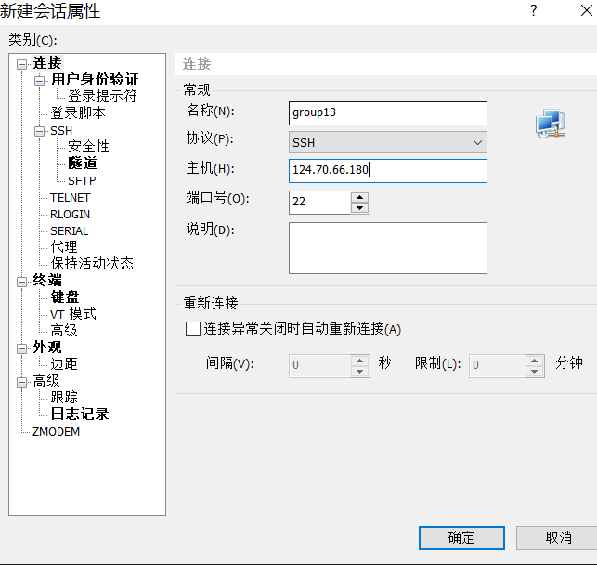
用户身份验证中，方法默认为password，可选密钥，用户名和密码为购买云服务器实例所采用的用户名和密码，如果忘记或者依旧无法登陆，可以到网页端的实例界面重置密码。
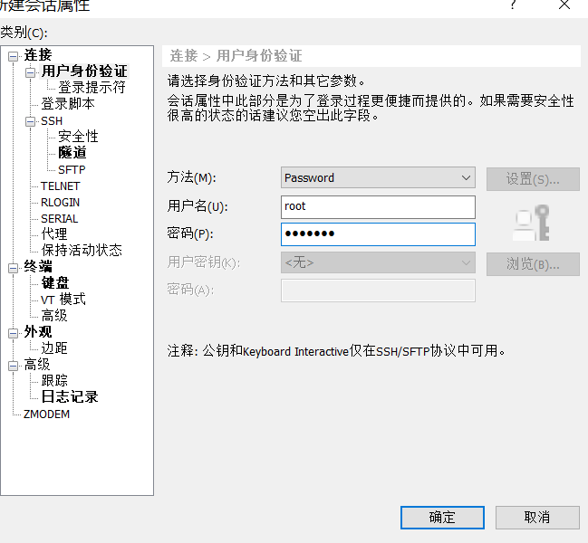
连接成功后，如下图，
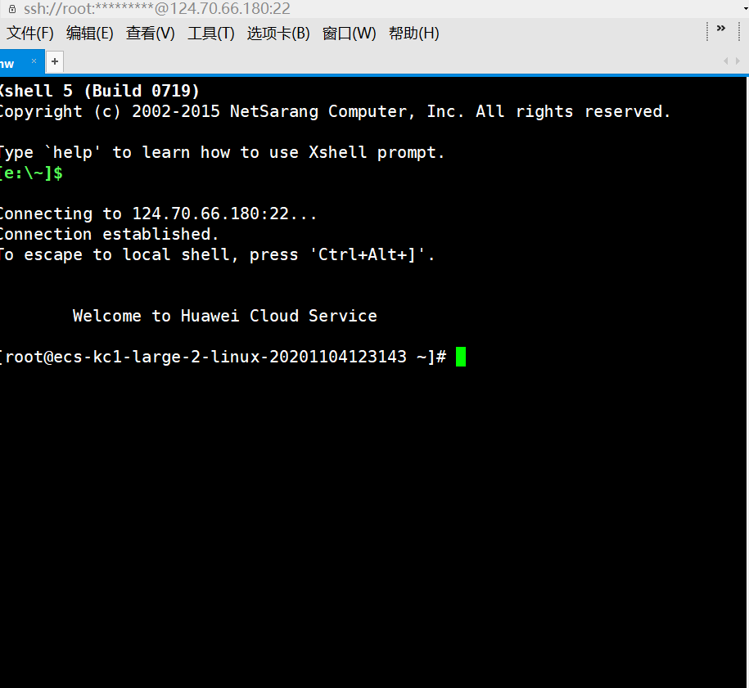
修改一下主机名，更加简洁
使用命令
hostnamectl set-hostname group13 修改主机名称为group13
bash 立即生效
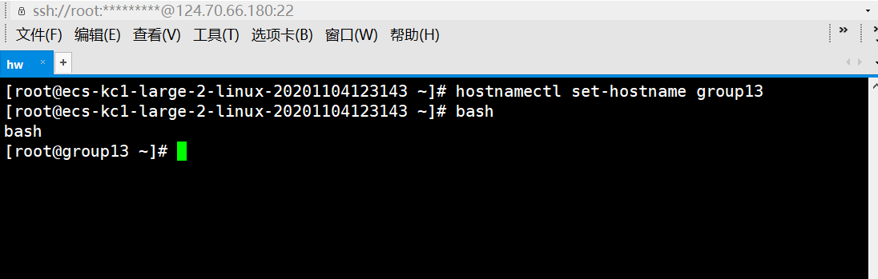

安装docker
华为云中的命令为yum install docker 阿里云中的命令为yum install docker-ce

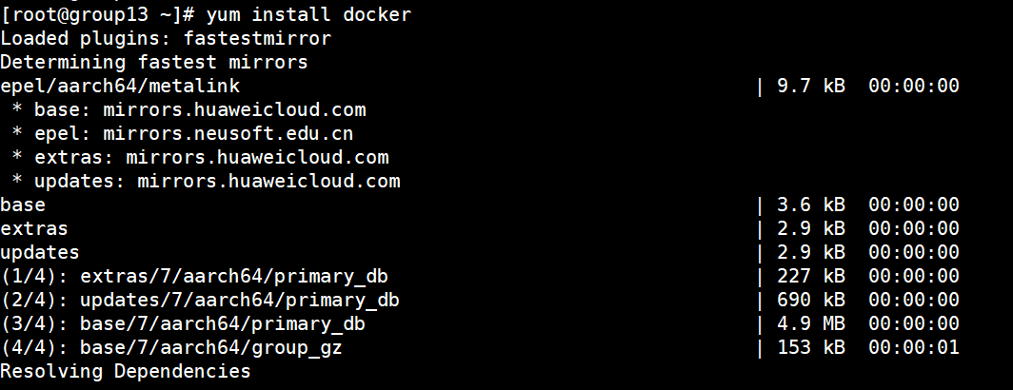
安装过程中，如果有提示y/n,输入y即可，完成界面如下
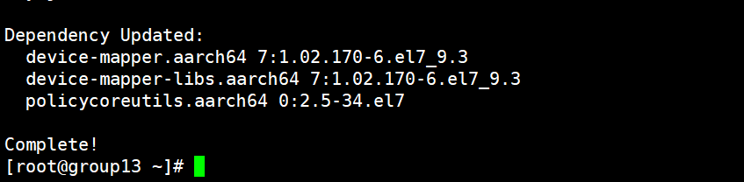

验证
使用命令
systemctl start docker 启动docker服务
systemctl status docker 查看docker服务的运行状态
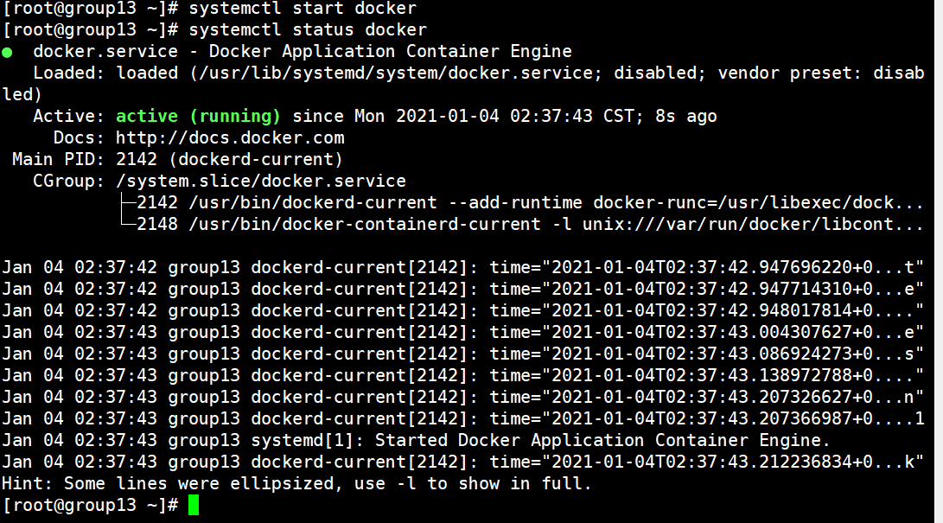

配置docker镜像加速（可选）
如果有阿里云的账号，可以选择使用容器镜像加速服务的配置,默认情况下，docker中的镜像获取都会从docker hub获取，获取速度慢，但是由于本次的环境搭建Ubuntu的大小只有70多M，所以基本无视时间问题，并且之后的hadoop和spark的下载都有天文台的更新源。
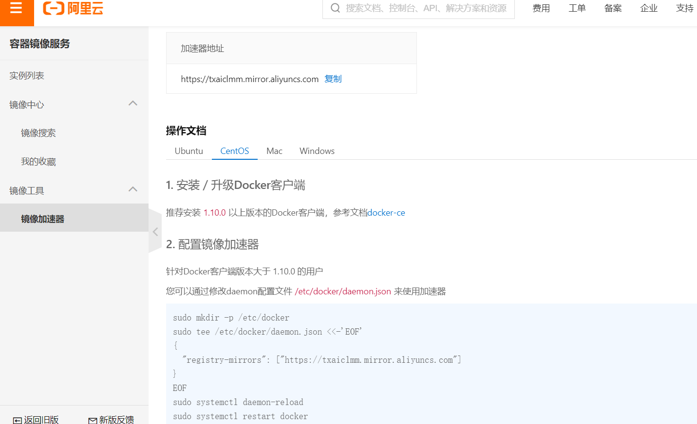

docker网络创建
使用命令
docker network create --subnet=172.20.0.0/16 hadoopnet 创建hadoopnet网络
显示信息如下：
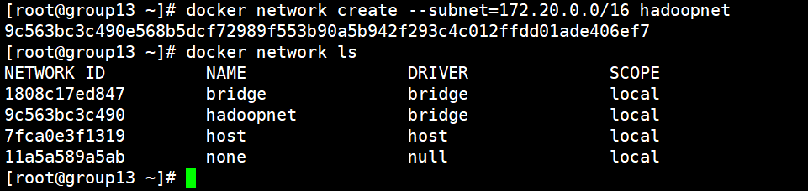

Docker镜像制作

Ubuntujava镜像制作
Ubuntujava镜像，是在Ubuntu镜像的基础上，安装常用的软件工具和java环境的配置

镜像搜索
使用命令
docker search ubuntu 搜索有关ubuntu的镜像
显示结果如下：
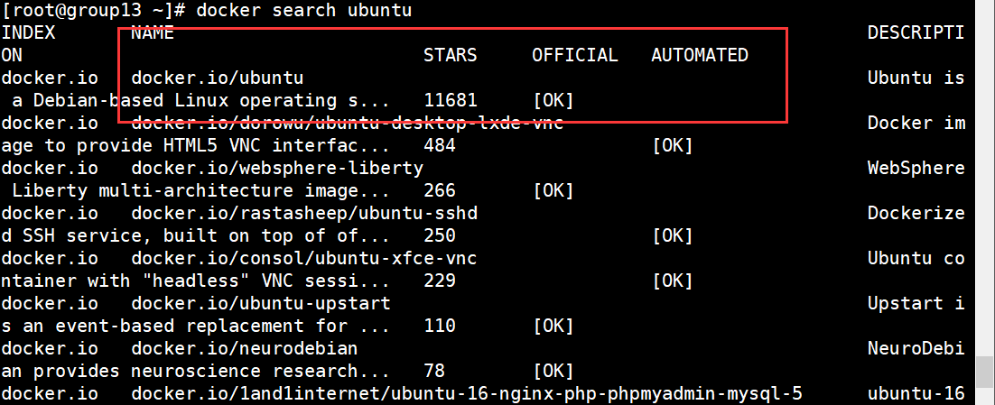

毫无疑问，选择第一个。

2.1.2 镜像拉取
使用命令
docker pull ubuntu 无需指定tag值，默认拉取最新的镜像
显示信息如下：
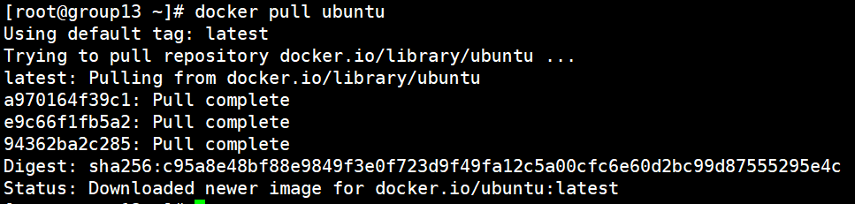
可以看到镜像，是分层的拉取下来

2.1.3 镜像查看
使用命令
docker images 查看下载镜像
显示信息如下：

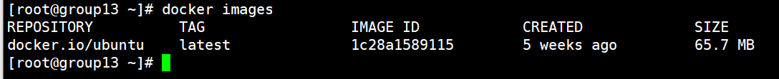

2.1.4 创建容器
使用命令
docker run -itd --name=ubuntujava --privileged -p 9000:9000 -p 9870:9870 ubuntu
创建容器，并且指定端口映射，容器的端口映射到物理机的端口，这里需要到云服务网页端配置安全组
docker ps 可以查看当前正在运行的容器
现象如下：
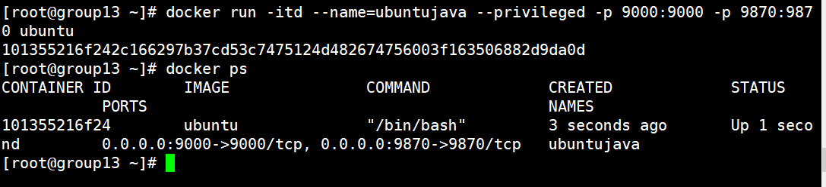

2.1.5 预配安全组
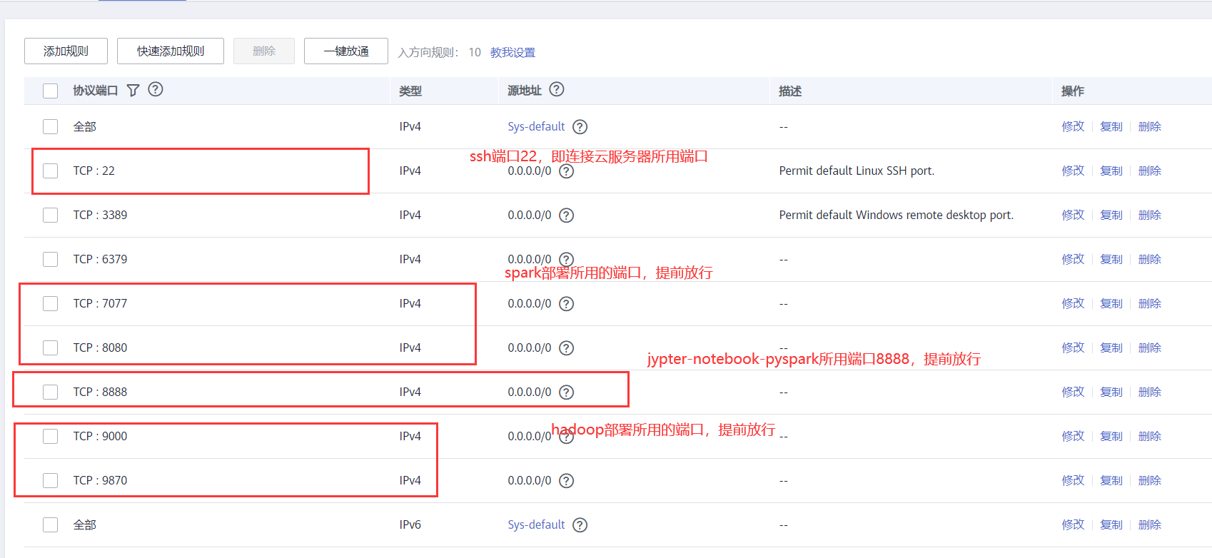

2.1.6 进入容器
使用命令
docker exec -it ubuntujava /bin/bash
以交互模式，bash命令界面打开容器
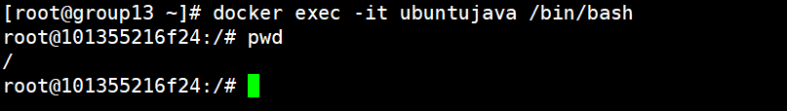

2.1.7 更改镜像源与安装软件
a. 更改镜像
sed -i 's/archive.ubuntu.com/mirrors.ustc.edu.cn/g' /etc/apt/sources.list
使用sed命令替换镜像源，由于基础镜像没有vi,vim等高级工具
apt-get update
更新镜像源
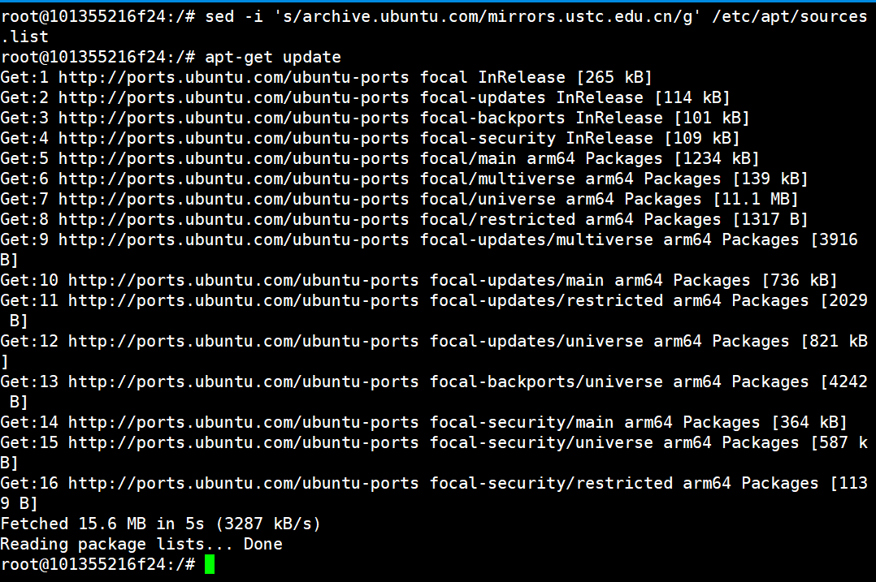
b. 安装常用软件
apt-get install -y vim openssh-server sudo wget
安装 vim 文本编辑工具，ssh服务（hadoop/spark环境中需要ssh，无需密码验证）， sudo管理员权限，wget下载工具
出现地区的选择，默认全1，回车即可，无影响
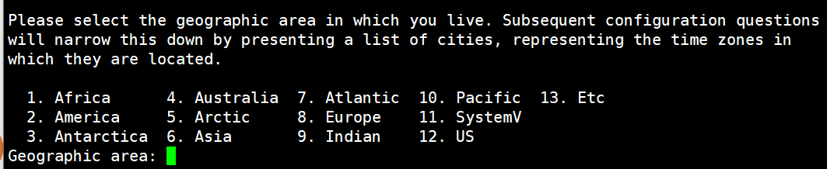
c. 安装java
apt-get install -y openjdk-8-jdk
安装java
进行完以上的安装后，可以使用命令+Tab来测试是否安装成功
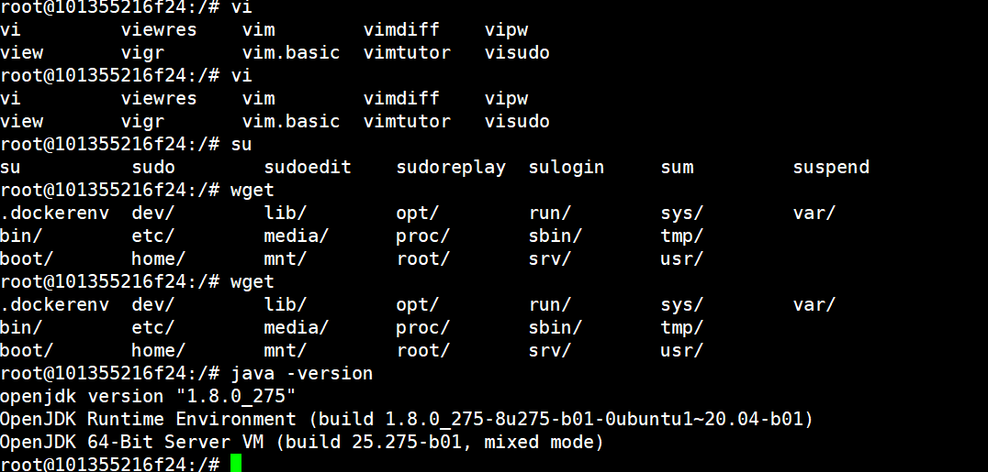

2.1.8 退出容器并生成镜像
在容器中，使用exit退出容器
回到真机中，名称为group13
使用命令
docker stop ubuntujava 停止容器
docker commit ubuntujava ubuntujava 制作镜像
显示信息如下：
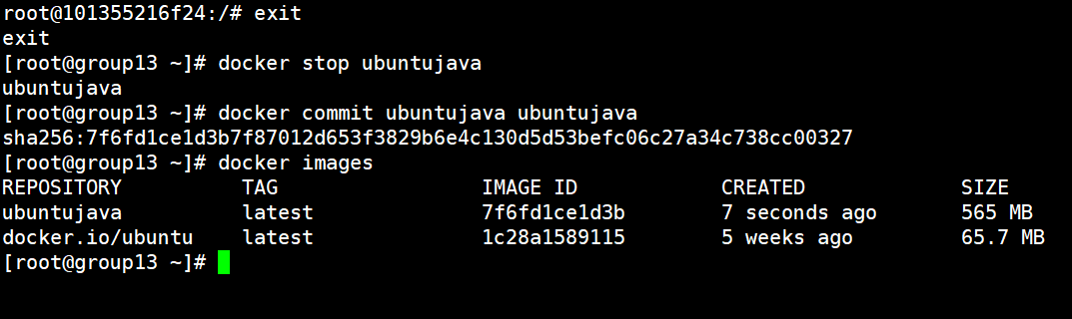
至此，ubuntujava的镜像制作完成。

hadoop镜像制作
由于服务器的配置关系，在创建的容器的时候需要选择从节点的数量，需要做出调整，1核2G建议1个slave（没有尝试过，slave1），2核4G 2个slave（slave1，slave2），可以正常运作。因为之后的实验跑代码，可以能会因为节点挂掉而致使实验失败，所以合理选择从节点的数量。

创建容器
docker run -itd
--name=hadoop-master
--privileged
--network=hadoopnet
--ip=172.20.1.0
--add-host=master:172.20.1.0
--add-host=slave1:172.20.1.1
--add-host=slave2:172.20.1.2 使用从节点为slave1的删除此命令即可
-p 9000:9000 -p 9870:9870
ubuntujava

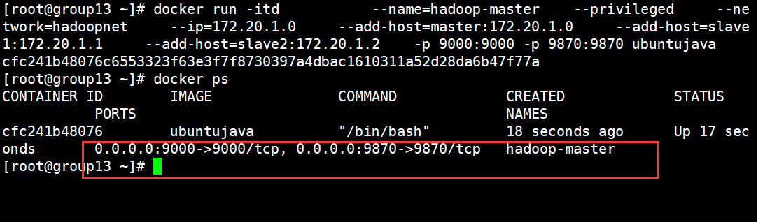

添加用户
使用命令
docker exec -it hadoop-master /bin/bash
进入hadoop-master容器中进行以下操作
- 创建hadoop用户
adduser hadoop

- 添加到sudo组
usermod -aG sudo hadoop

- 验证
sudo whoami
在执行以上操作过程中，添加hadoop用户，配置密码
个人其他信息随机，一路回车即可，给hadoop用户以sudo的权限并验证
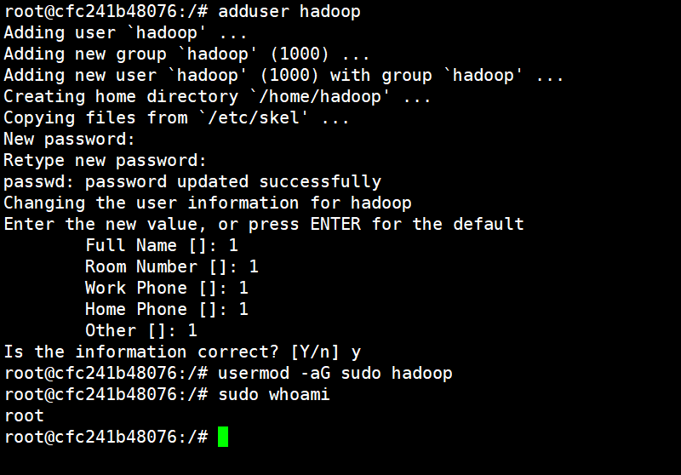

以hadoop身份重新进入容器
紧接上一步，先exit 退出容器，再执行以下操作
a. 退出容器并启动ssh服务
docker exec hadoop-master service ssh start

b. 进入容器并进入 hadoop 用户
docker exec -it hadoop-master ssh hadoop@127.0.0.1
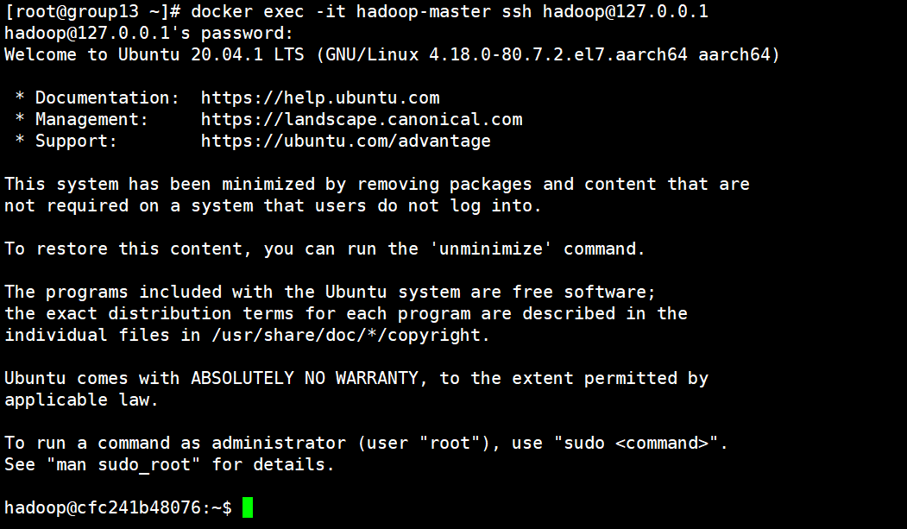

安装hadoop
1. 下载hadoop 3.2.1
wget https://mirror.bit.edu.cn/apache/hadoop/common/hadoop-3.2.1/hadoop-3.2.1.tar.gz
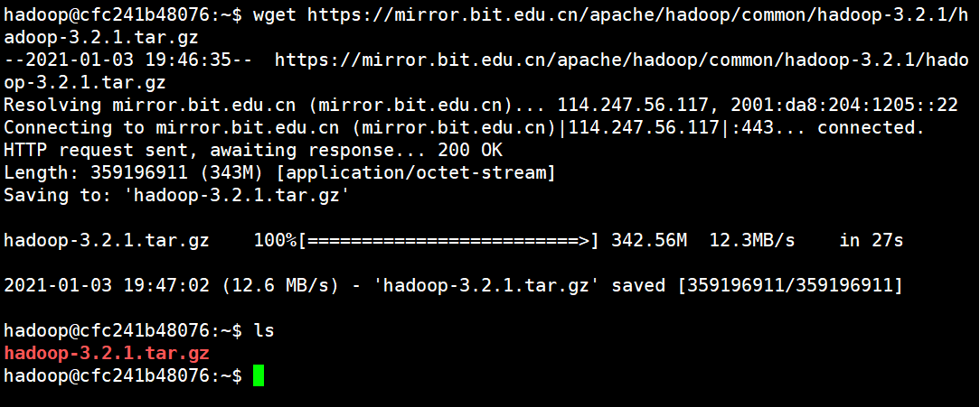
2. 解压缩到 /usr/local 目录
tar zxvf hadoop-3.2.1.tar.gz
sudo mv hadoop-3.2.1 /usr/local/hadoop 将文件移动到/usr/local/hadoop
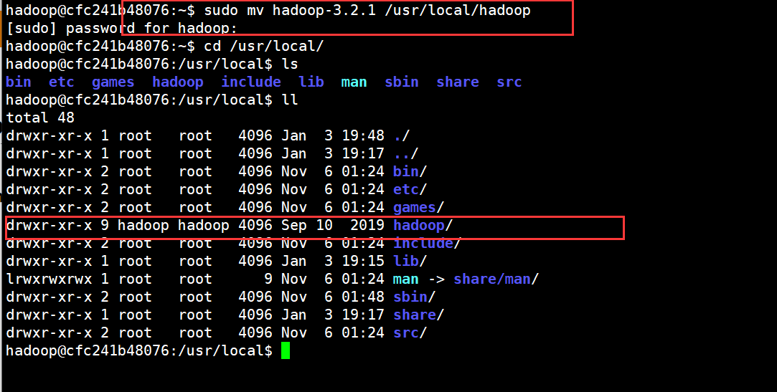
3. 修改环境变量
使用之前安装的vim工具 vim ~/.bashrc
（shift+G 快速定位到最后一行，i 进入编辑模式，exc+:wq保存退出）
在 .bashrc 文件中添加
export JAVA_HOME=/usr
export HADOOP_HOME=/usr/local/hadoop
export PATH=$PATH:$JAVA_HOME/bin:$HADOOP_HOME/bin:$HADOOP_HOME/sbin

运行结果如下：
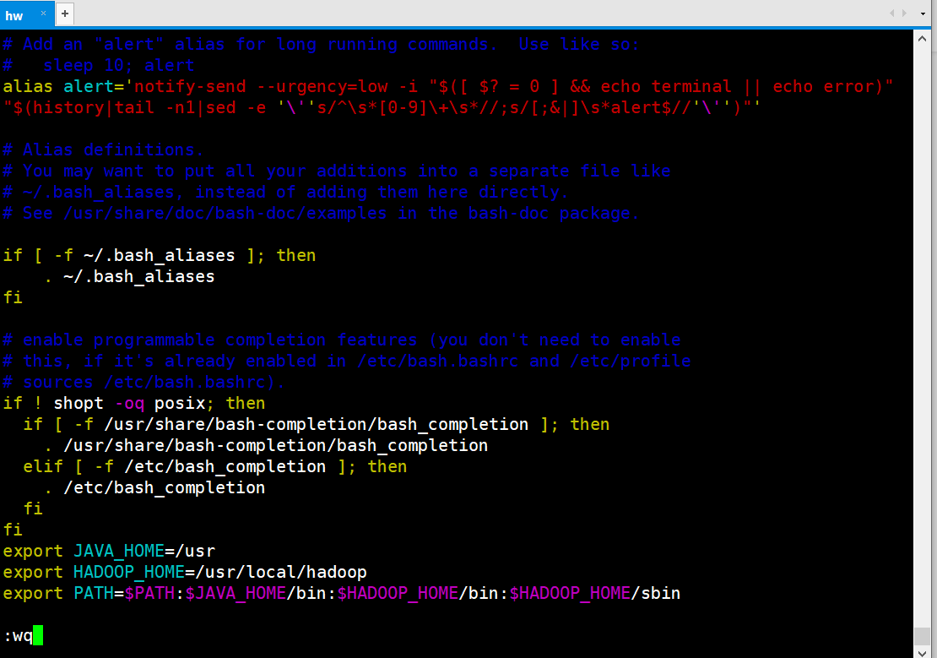
4. 修改完环境变量可以验证一下
使用命令
source ~/.bashrc 立即生效
hadoop version 查看hadoop的版本，应与下载的一致
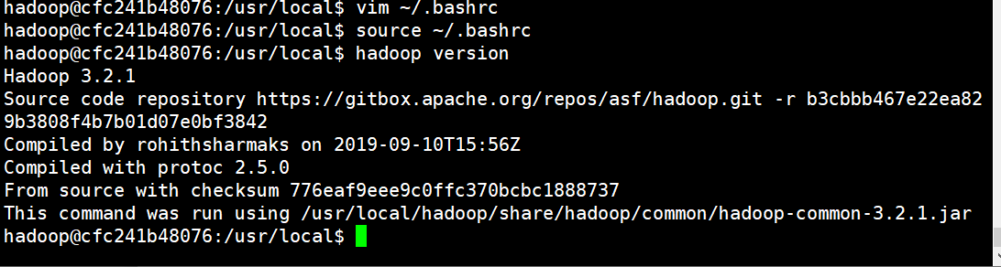

配置无密码登录SSH
紧接上一步，验证完环境变量，exit退出容器，执行以下步骤
1. 退出容器并重新登录到 hadoop 用户
docker exec -it hadoop-master ssh hadoop@127.0.0.12.

2. 配置ssh
ssh-keygen -t rsa
一路回车即可

3. 拷贝ssh公钥
ssh-copy-id hadoop@localhost
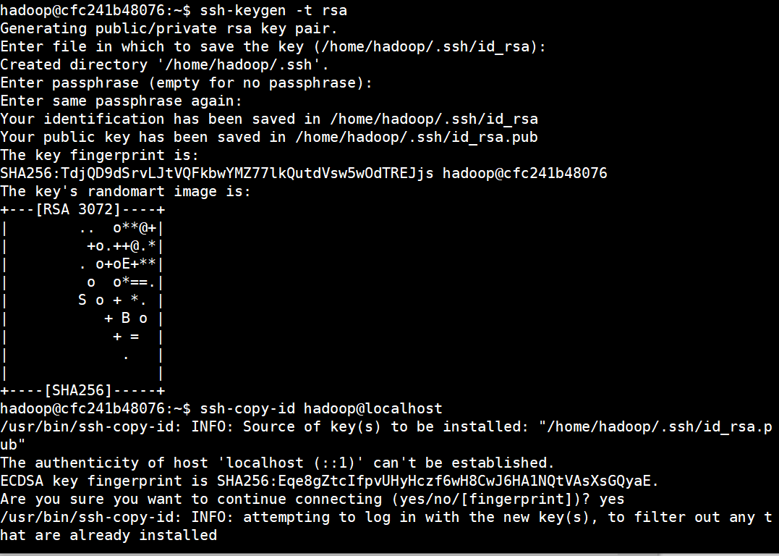
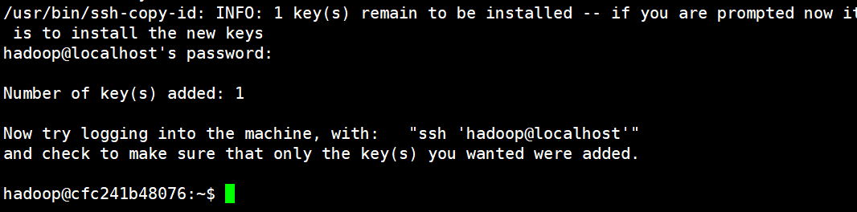

修改hadoop各配置文件
进入hadoop的配置文件目录
使用命令cd /usr/local/hadoop/etc/hadoop/
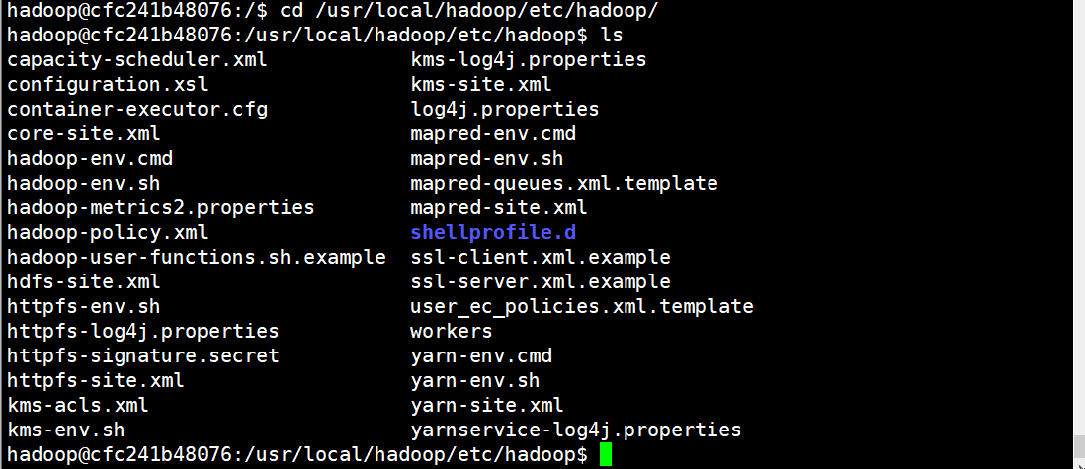
- 配置 workers
使用vim workers
添加slave1,slave2，删除原有的localhost
- 配置 core-site.xml
在configuration中间添加以下代码：
<property>
<name>fs.defaultFS</name>
<value>hdfs://master:9000</value>
</property>

- 配置 hdfs-site.xml
在configuration中间添加以下代码：
<property>
<name>dfs.replication</name>
<value>1</value>
</property>

- 配置 hadoop-env.sh
export JAVA_HOME=/usr
export HADOOP_HOME=/usr/local/hadoop
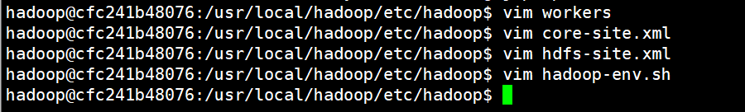

创建hadoop镜像
1. 退出并停止容器
docker stop hadoop-master
2. 创建 hadoop 镜像
docker commit hadoop-master myhadoop
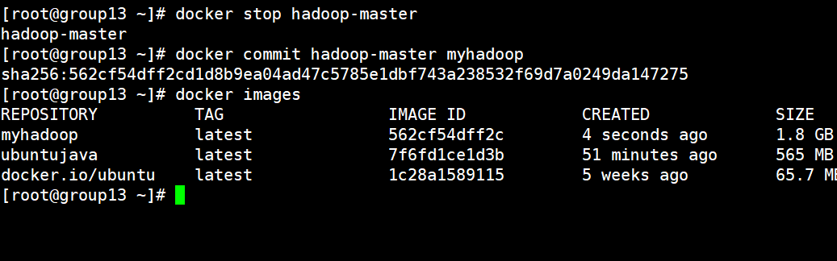

创建DataNode容器
docker run -itd --name=hadoop-slave1 --privileged --network=hadoopnet --ip=172.20.1.1 --add-host=master:172.20.1.0 --add-host=slave2:172.20.1.2 myhadoop

docker run -itd --name=hadoop-slave2 --privileged --network=hadoopnet --ip=172.20.1.2 --add-host=master:172.20.1.0 --add-host=slave1:172.20.1.1 myhadoop
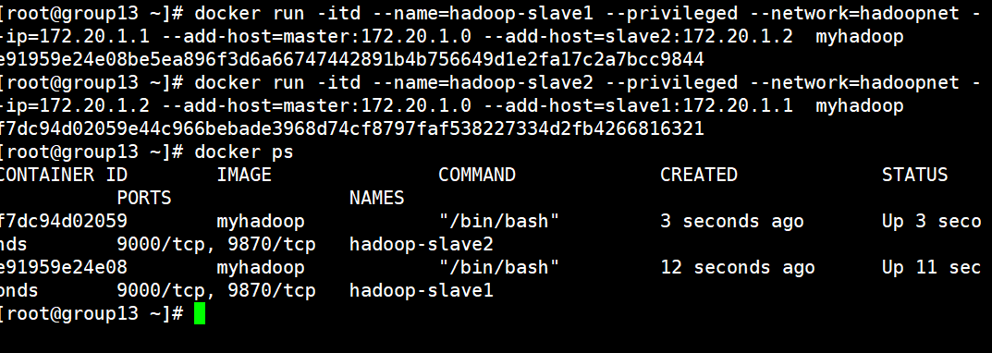

启动hadoop-master
1.启动 hadoop-master 容器
docker start hadoop-master
2. 启动ssh
docker exec hadoop-master service ssh start
docker exec hadoop-slave1 service ssh start
docker exec hadoop-slave2 service ssh start
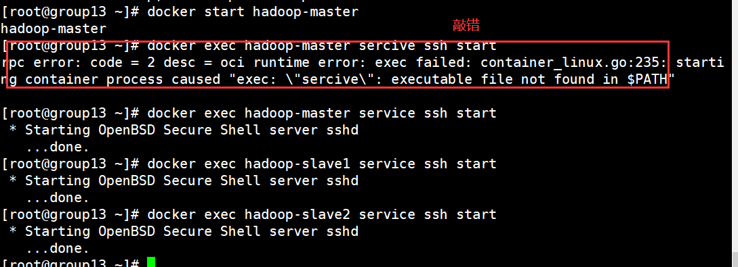
3.格式化HDFS并启动
进入hadoop-master容器
docker exec -it hadoop-master ssh hadoop@127.0.0.1
格式化HDFS
hdfs namenode –format
启动HDFS
start-dfs.sh
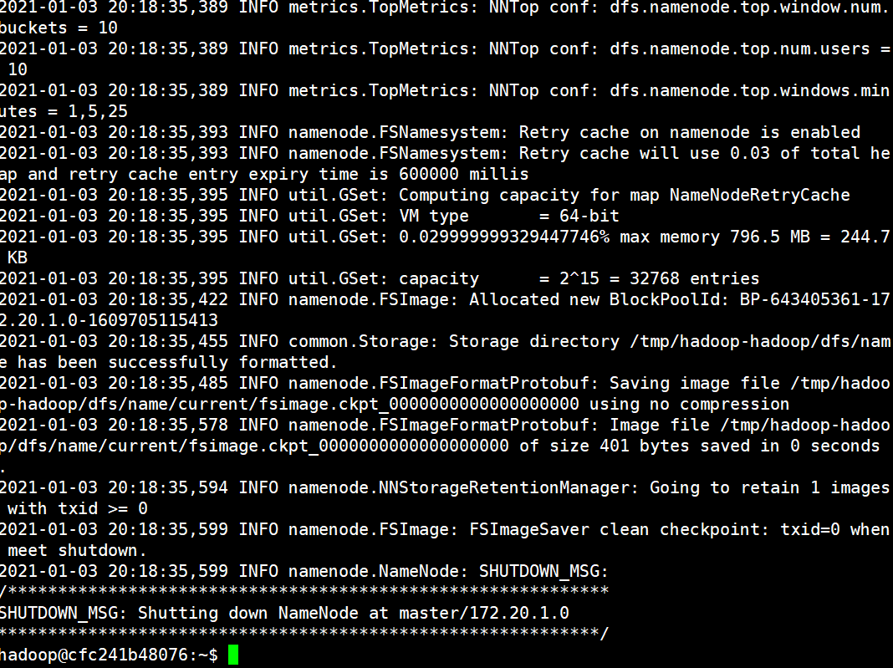
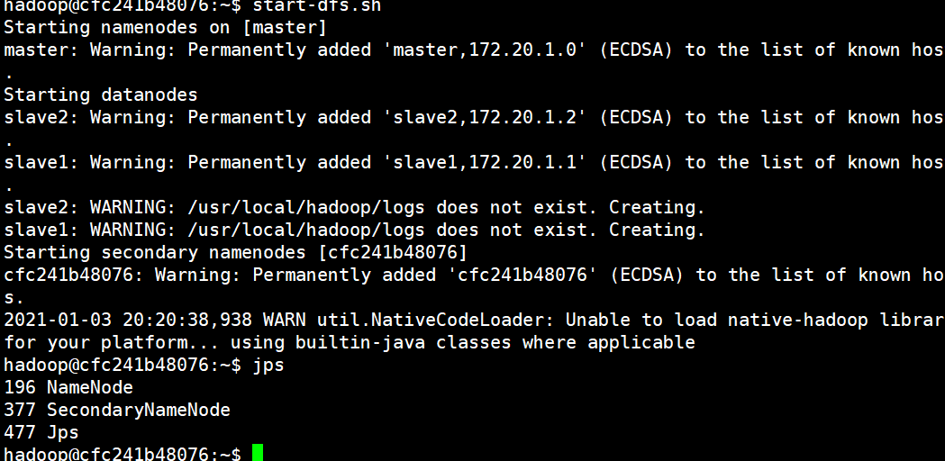

网页端
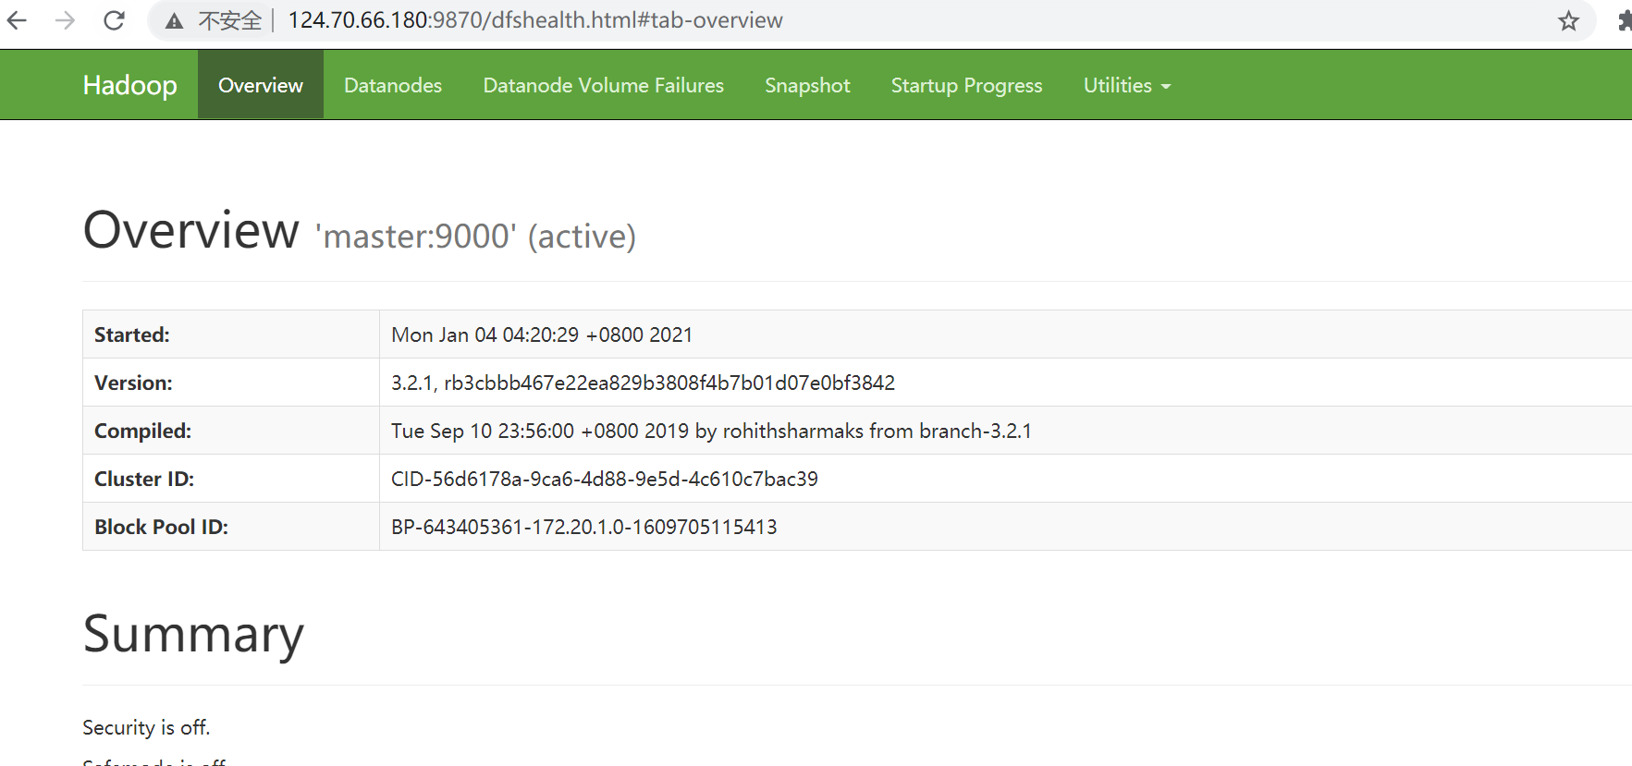
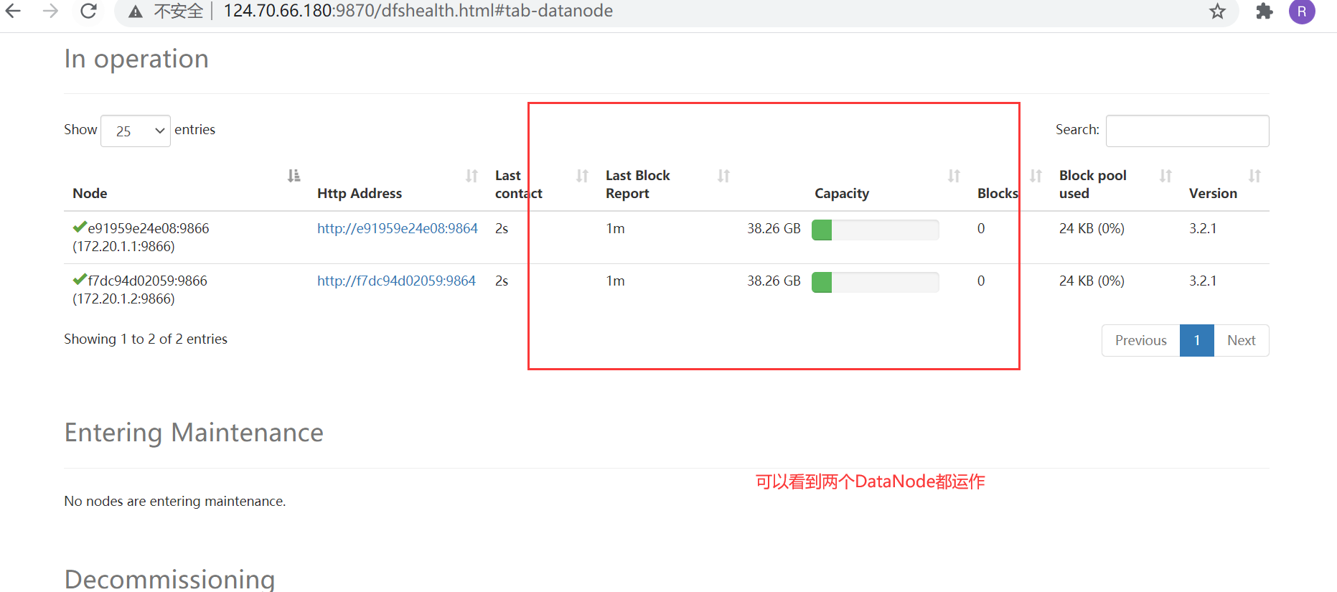

验证完成后，退出容器，并关闭三个容器，准备制作spark的镜像
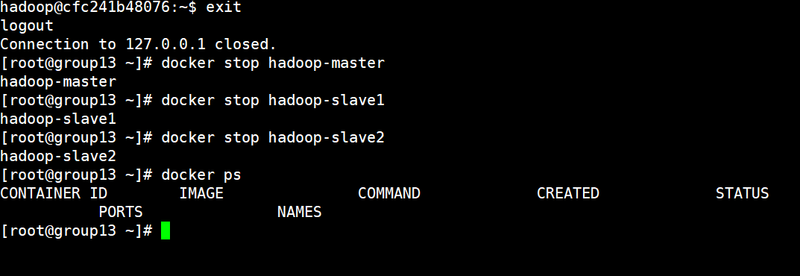

spark镜像制作

启动hadoop-master容器
1. 启动 hadoop-master 容器
docker start hadoop-master

2. 退出容器并启动ssh服务
docker exec hadoop-master service ssh start

3. 进入容器并进入 hadoop 用户
docker exec -it hadoop-master ssh hadoop@127.0.0.1
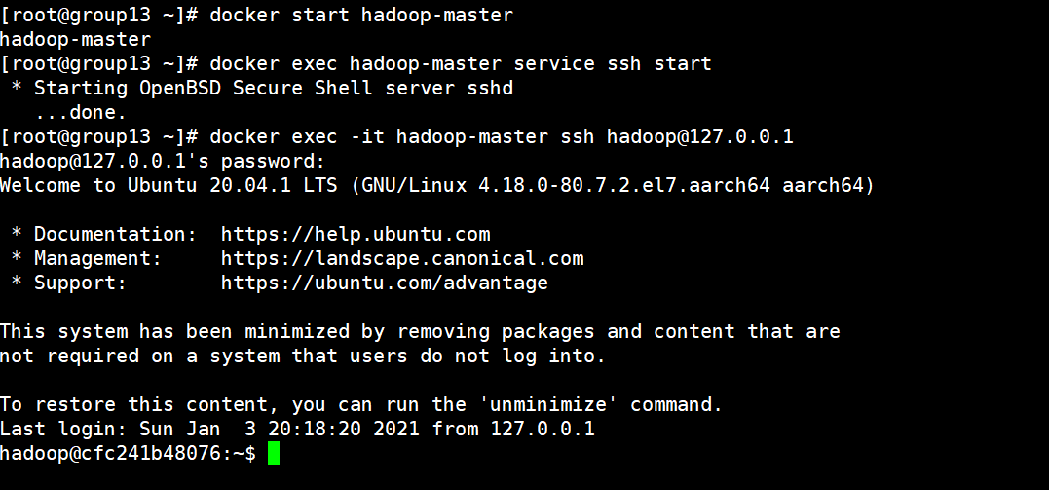

安装spark
1. 下载Spark 3.2.1
wget https://mirror.bit.edu.cn/apache/spark/spark-3.0.1/spark-3.0.1-bin-without-hadoop.tgz
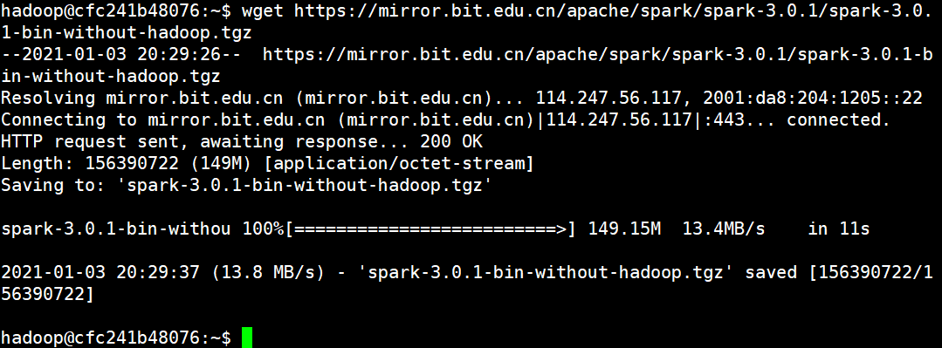
2. 解压缩到 /usr/local 目录
tar zxvf spark-3.0.1-bin-without-hadoop.tgz
sudo mv spark-3.0.1 /usr/local/spark
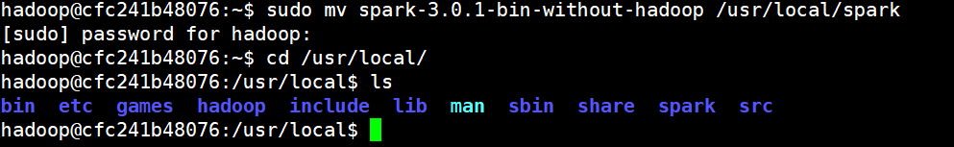

配置各spark配置文件
- 配置spark-env.sh
切换到/usr/local/spark/conf，创建spark-env.sh
cp spark-env.sh.template spark-env.sh
在 spark-env.sh 添加
export SPARK_DIST_CLASSPATH=$(/usr/local/hadoop/bin/hadoop classpath)
export HADOOP_CONF_DIR=/usr/local/hadoop/etc/hadoop
export SPARK_MASTER_IP=master

- 配置环境变量
在 .bashrc 文件中添加
export SPARK_HOME=/usr/local/spark
export PYTHONPATH=$SPARK_HOME/python:$SPARK_HOME/python/lib/py4j-0.10.9-src.zip:$ PYTHON_PATH ##一行
export PYSPARK_PYTHON=python3
export PATH=$PATH:$SPARK_HOME/bin:$SPARK_HOME/sbin

- 配置slaves
切换到 /usr/local/spark/conf
cd /usr/local/spark/conf
复制 slaves文件
cp slaves.template slaves
修改slaves文件，添加
slave1 slave2
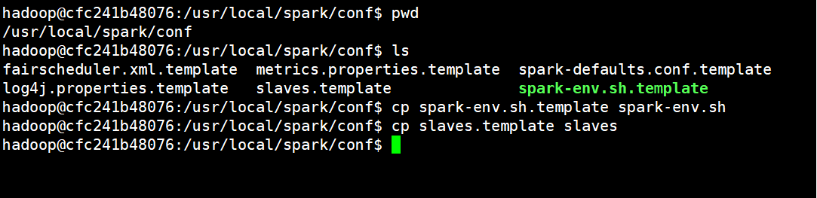
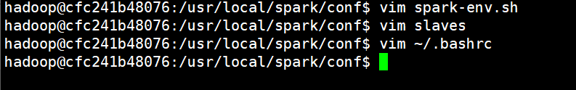
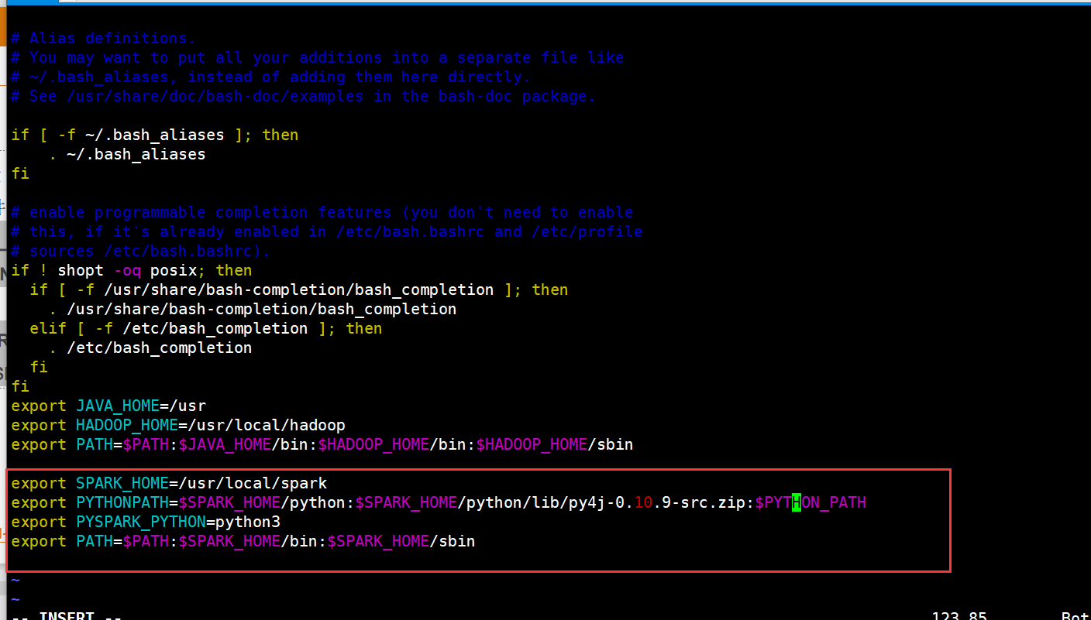
- 验证spark
运行示例
run-example SparkPi
run-example SparkPi 2>&1 | grep Pi
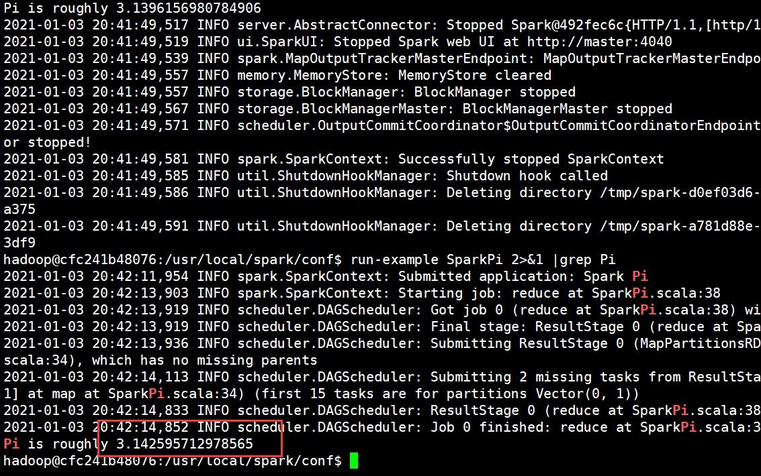
pyspark
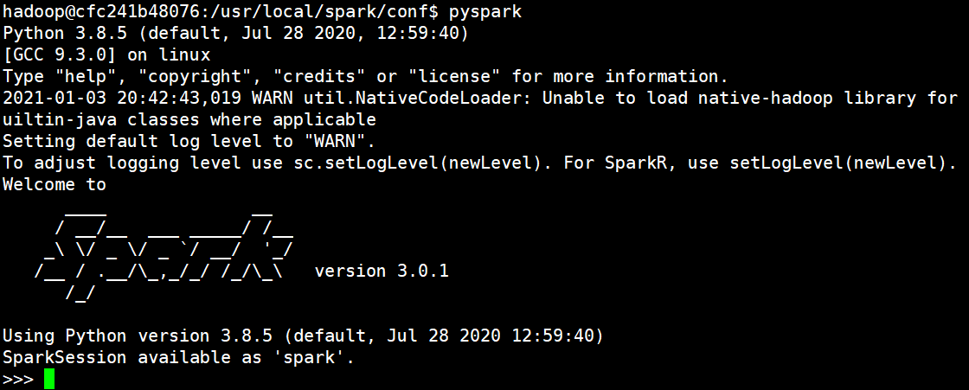

创建镜像
1. 退出并停止容器
docker stop hadoop-master
2. 创建 spark 镜像
docker commit hadoop-master myspark
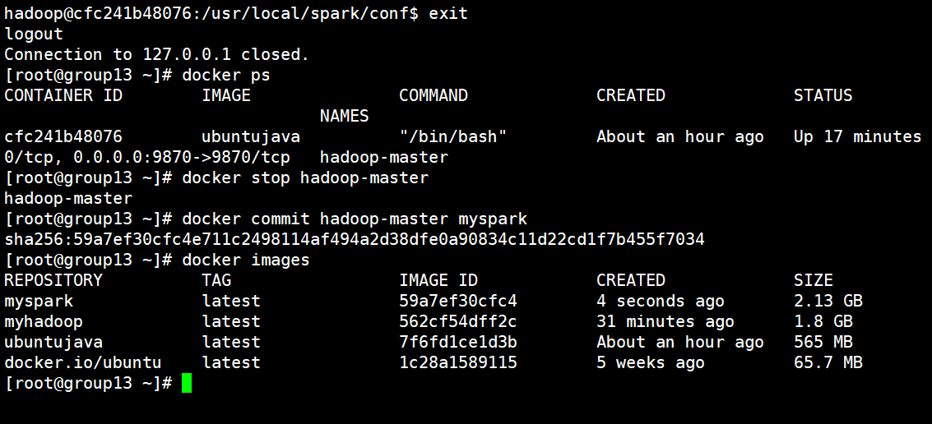

创建Spark-master容器
docker run -itd
--name=spark-master
--privileged
--network=hadoopnet
--ip=172.20.1.0
--add-host=master:172.20.1.0
--add-host=slave1:172.20.1.1
--add-host=slave2:172.20.1.2
-p 9000:9000 -p 9870:9870 -p 7077:7077 -p 8080:8080
myspark

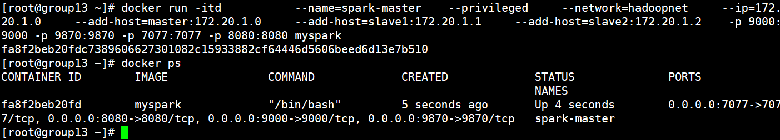

创建DataNode容器
docker run -itd --name=spark-slave1 --privileged --network=hadoopnet --ip=172.20.1.1 --add-host=master:172.20.1.0 --add-host=slave2:172.20.1.2 myspark

docker run -itd --name=spark-slave2 --privileged --network=hadoopnet --ip=172.20.1.2 --add-host=master:172.20.1.0 --add-host=slave1:172.20.1.1 myspark
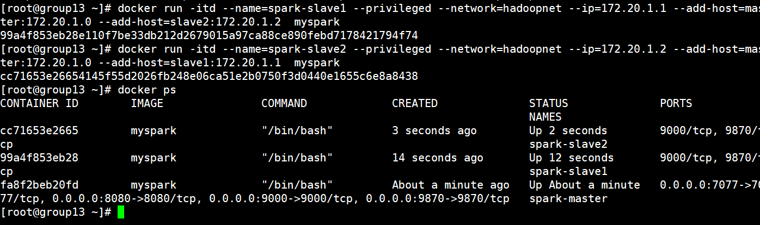

格式化HDFS并启动
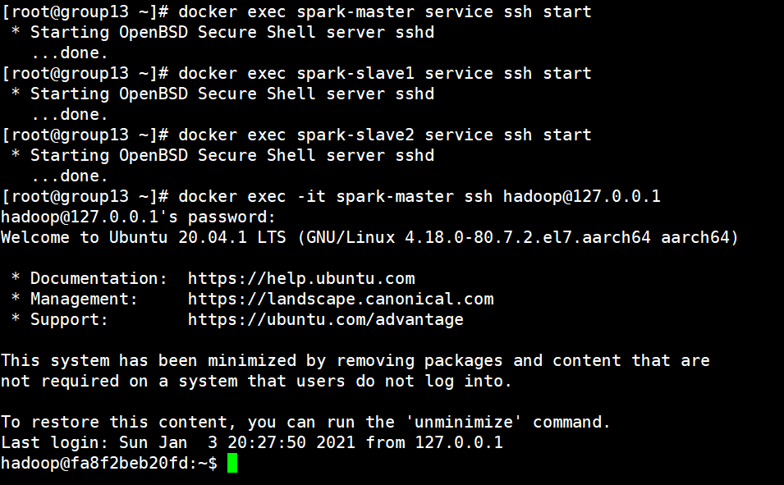
1.进入 spark-master 容器
docker exec -it spark-master ssh hadoop@127.0.0.1
2.格式化HDFS
hdfs namenode -format
3.启动HDFS
start-dfs.sh
再次执行格式化hdfs的命令时会有y/n的提示，y继续
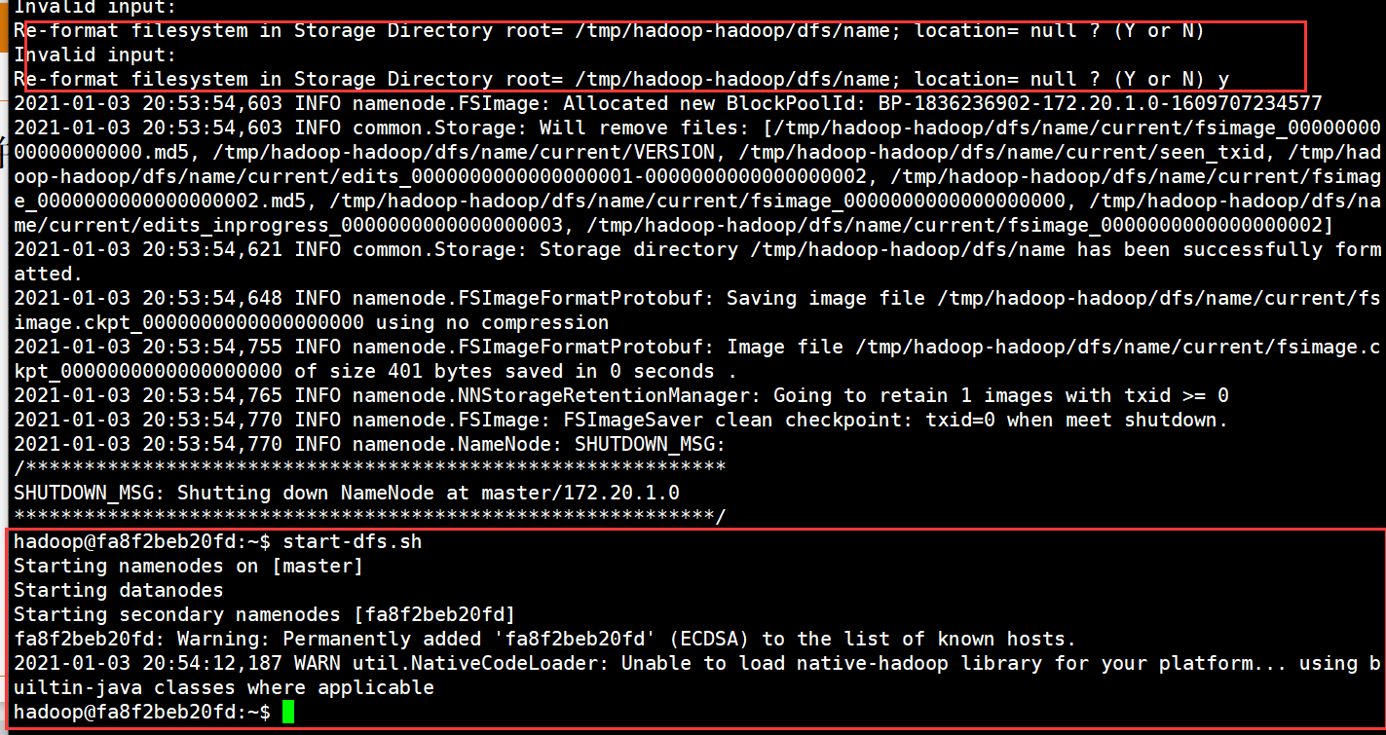

启动Spark
1. 启动Spark master
start-master.sh

2. 启动Spark slaves
Start-slaves.sh
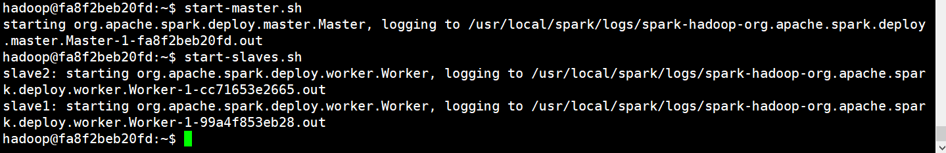

网页端
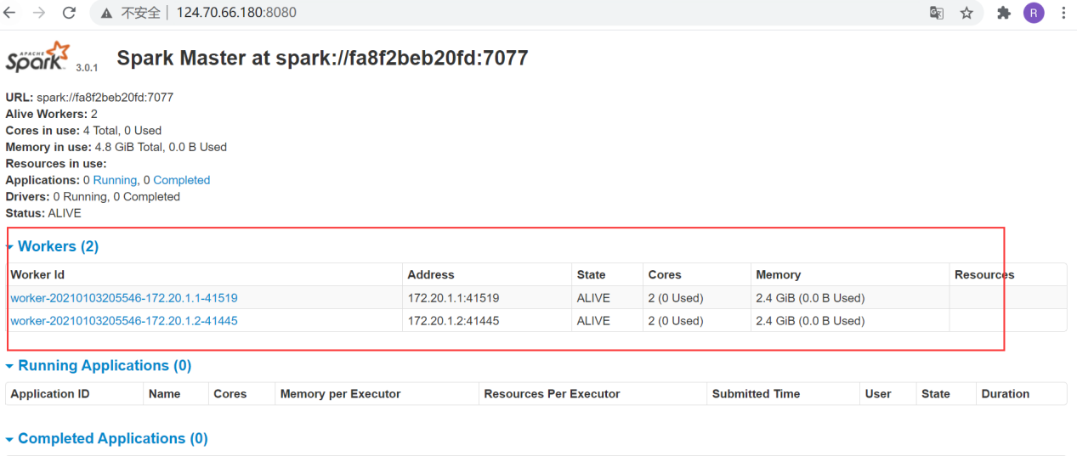

OC-13数据处理

jupyter/pyspark-notebook的安装
使用docker pull jupyter/pyspark-notebook 拉取镜像，这个镜像是pyspark的环境并且装有jypter-notebook的环境,安装它的目的是，使用绘图，跑数据依旧走一遍spark集群中pyspark的流程。
docker run -p 8888:8888 jupyter/pyspark-notebook 创建容器
由于pyspark-notebook的初次登陆需要使用token，这里通过
docker logs --tail 3 pyspark-jupyter-notebook 通过此命令可以查看日志中的token
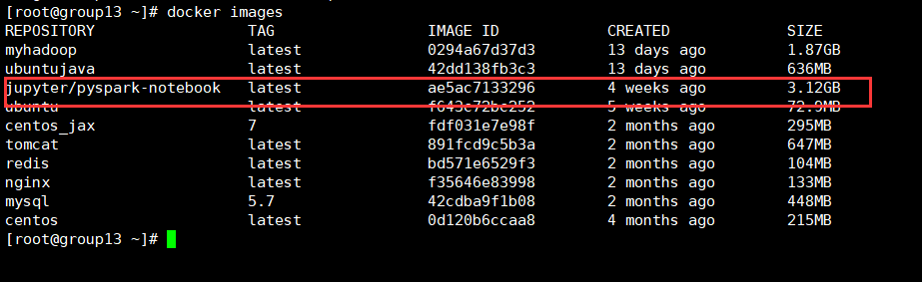
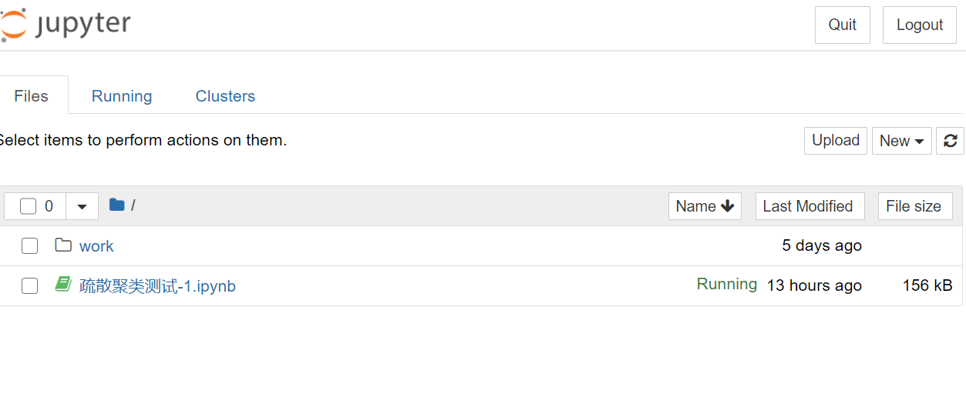

数据传入服务器
- 将文件传输到spark集群环境中
将文件使用xftp传输到服务器上
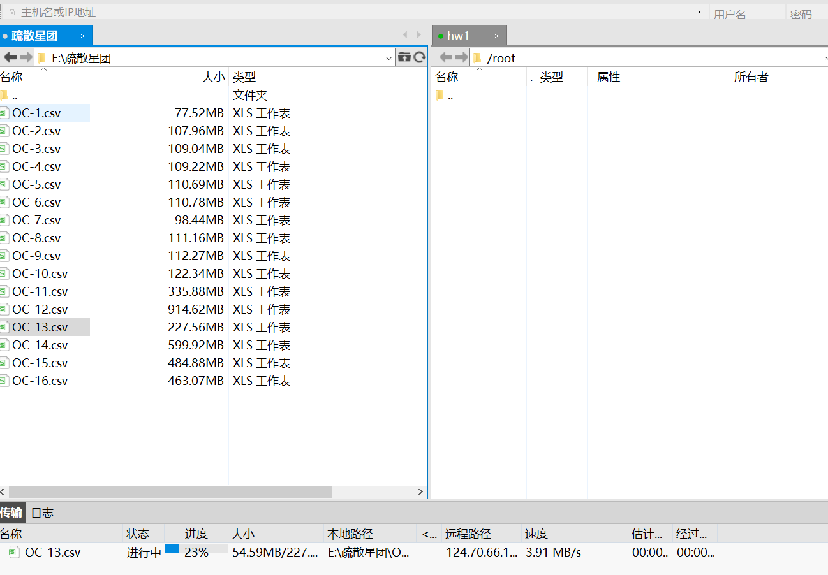

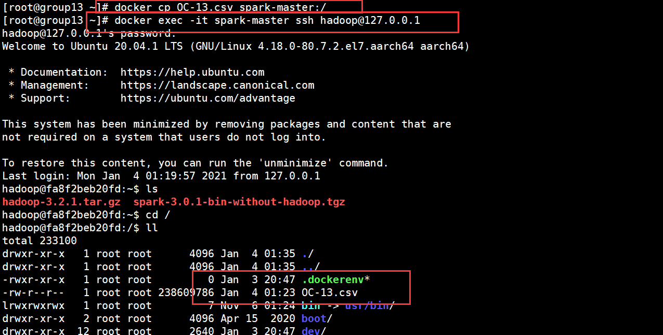
- 再将容器中的文件传输到hdfs文件系统中
因为pyspark中的文件读取从hdfs中，所以需要进行以上操作
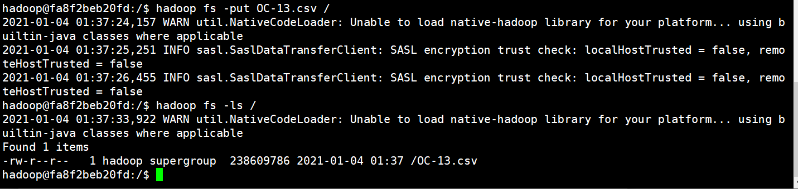
- 将文件传输到notebook中的环境
在notebook中，new->terminal进入终端
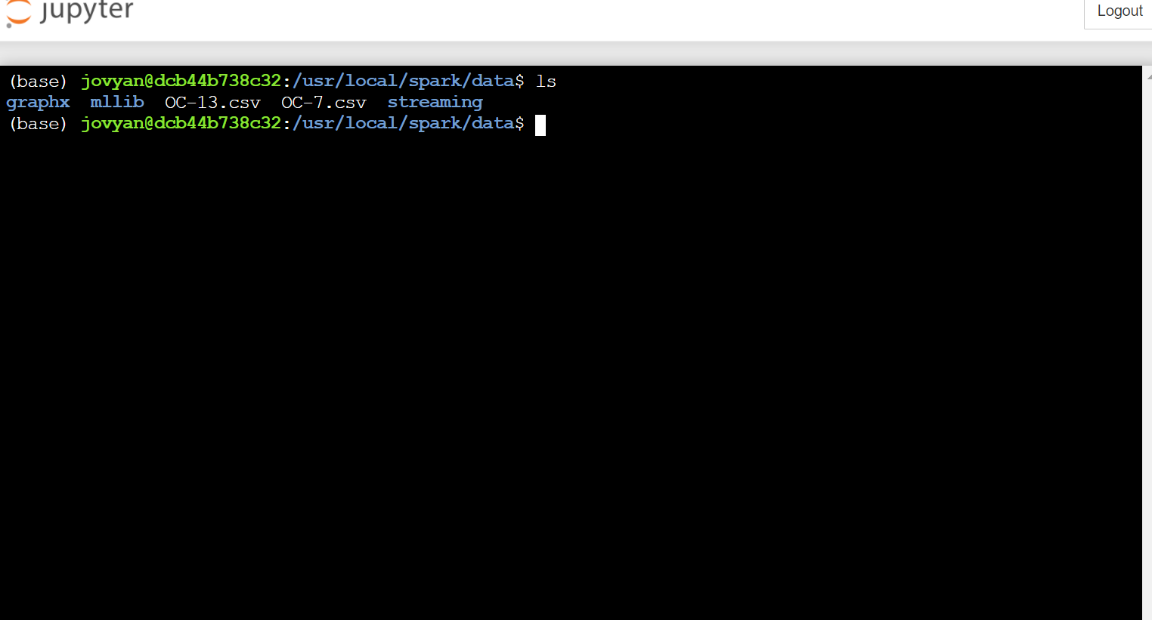

spark集群运行

启动pyspark
输入命令pyspark，启动pyspark
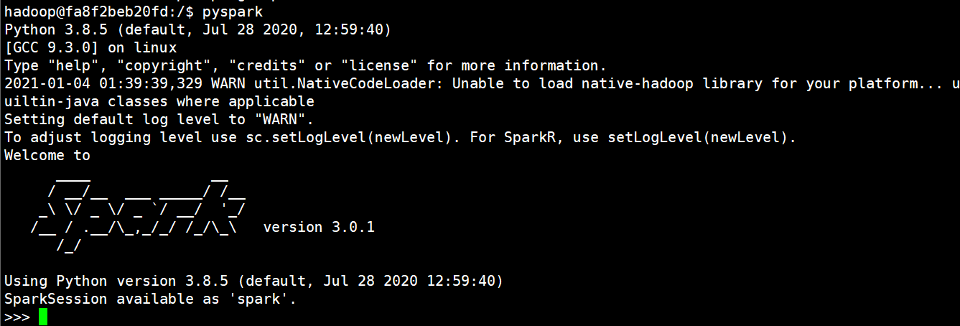

运行数据
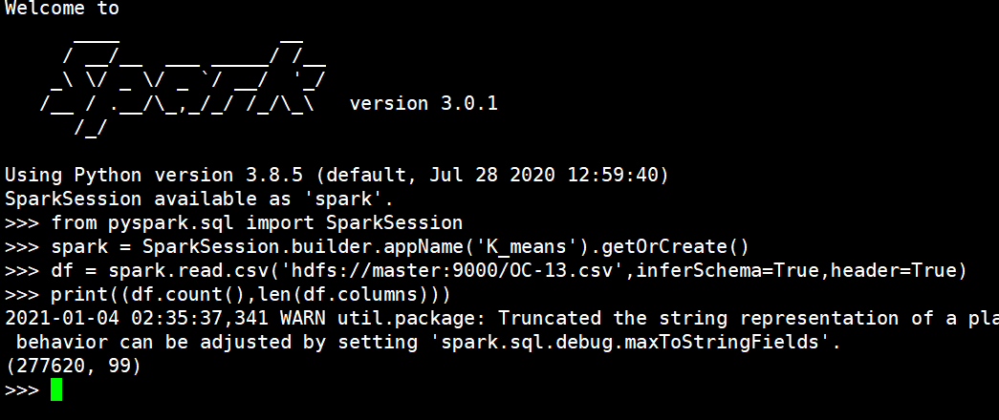
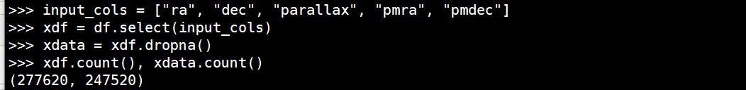
xdata为除空值后的数据，数据处理方面spark集群已经实现，后续的可视化处理到notebook中实现

jypter-notebook运行
- 创建SparkSession对象，读取数据集
- from pyspark.sql import SparkSession
- spark = SparkSession.builder.appName('K_means').getOrCreate()
- df = spark.read.csv("/usr/local/spark/data/OC-7.csv",inferSchema=True,header=True)
- # df = spark.read.csv('hdfs://master:9000/OC-7.csv',inferSchema=True,header=True)

在notebook中使用此命令获取数据
df = spark.read.csv("/usr/local/spark/data/OC-13.csv",inferSchema=True,header=True)
在spark集群中，使用此命令从hdfs文件系统中获取数据
df = spark.read.csv('hdfs://master:9000/OC-13.csv',inferSchema=True,header=True)

- 打印基本信息
print((df.count(),len(df.columns)))
df.printSchema()
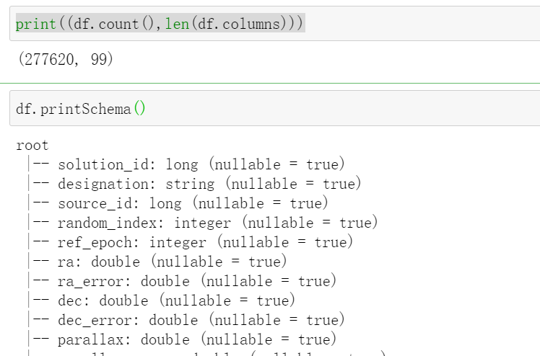

- 特征工程
input_cols = ["ra", "dec", "parallax", "pmra", "pmdec"]
xdf = df.select(input_cols)
xdata = xdf.dropna()
xdf.count(), xdata.count()
from pyspark.ml.linalg import Vector
from pyspark.ml.feature import VectorAssembler
vec_assembler=VectorAssembler(inputCols=input_cols,outputCol="features")
final_data = vec_assembler.transform(xdata)
final_data.select(['features']).show(3)
注：在此过程中，需要对数据进行去空值的处理，否则会影响到接下来final_data的数据格式，进而导致model的值无法获取
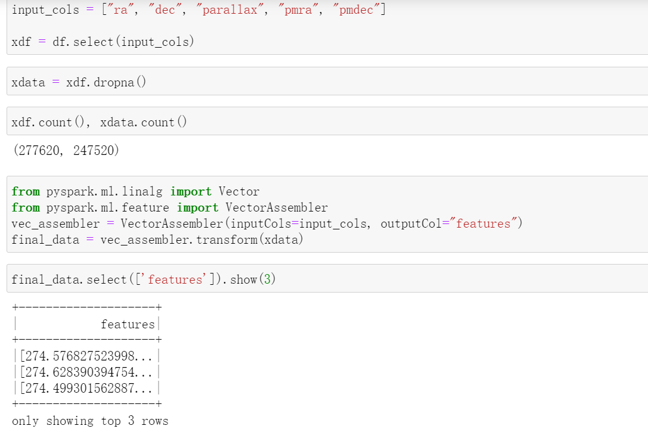
选取ra,dec,parallax,pmra,pmdec这5列的数据构建为一个向量,将得到的数据进行去空处理，并与原数据作比较，发现有近3万多的空值，去除以进行下一步操作。

3.4.1 使用KMeans聚类算法
kmeans = KMeans(featuresCol="features",k=2)

model = kmeans.fit(final_data)

model.transform(final_data).groupBy("prediction").count().show()
result = model.transform(final_data)
result.show(10)
pandas_df = result.toPandas()
pandas_df.head()
cluster_stars = pandas_df[pandas_df['prediction'] == 1]
cluster_stars.info()
pandas_df.info()
plt.plot(pandas_df['pmra'], pandas_df['pmdec'], '.',color="grey")
plt.plot(cluster_stars['pmra'],cluster_stars['pmdec'],'o',color="red")
import matplotlib.pyplot as plt
import pandas as pd
%matplotlib inline

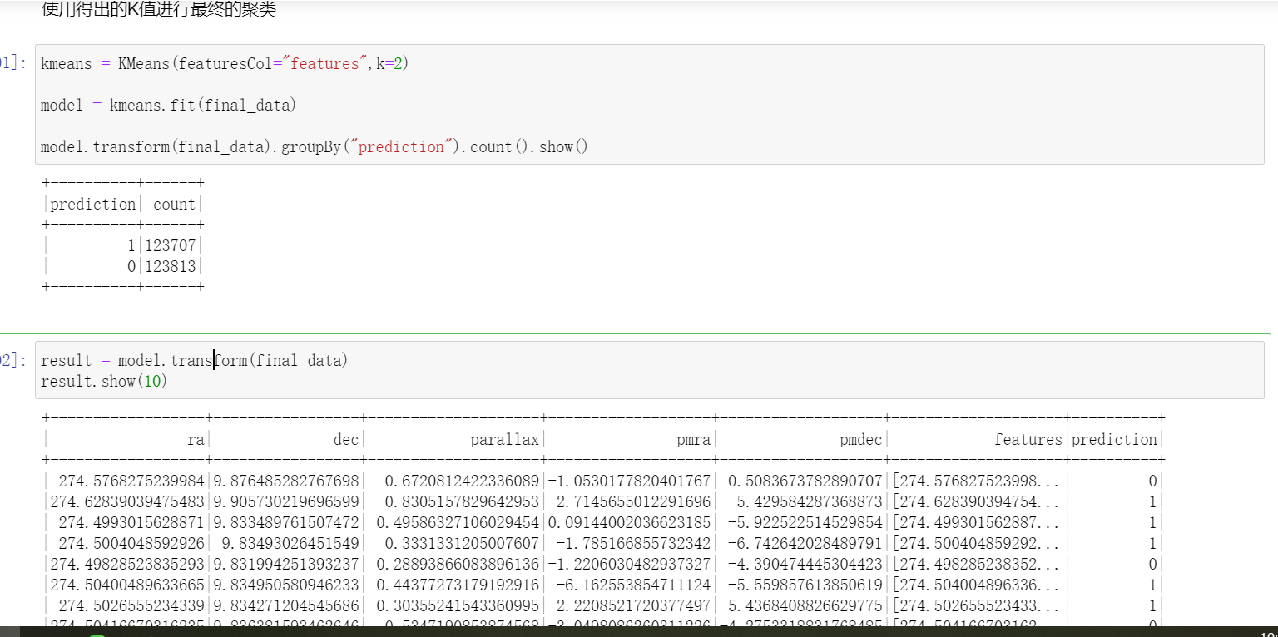
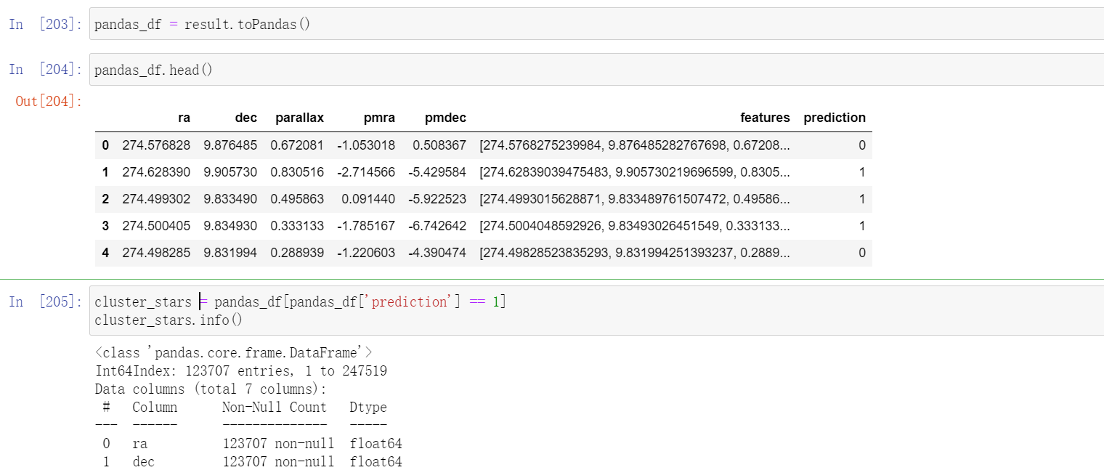
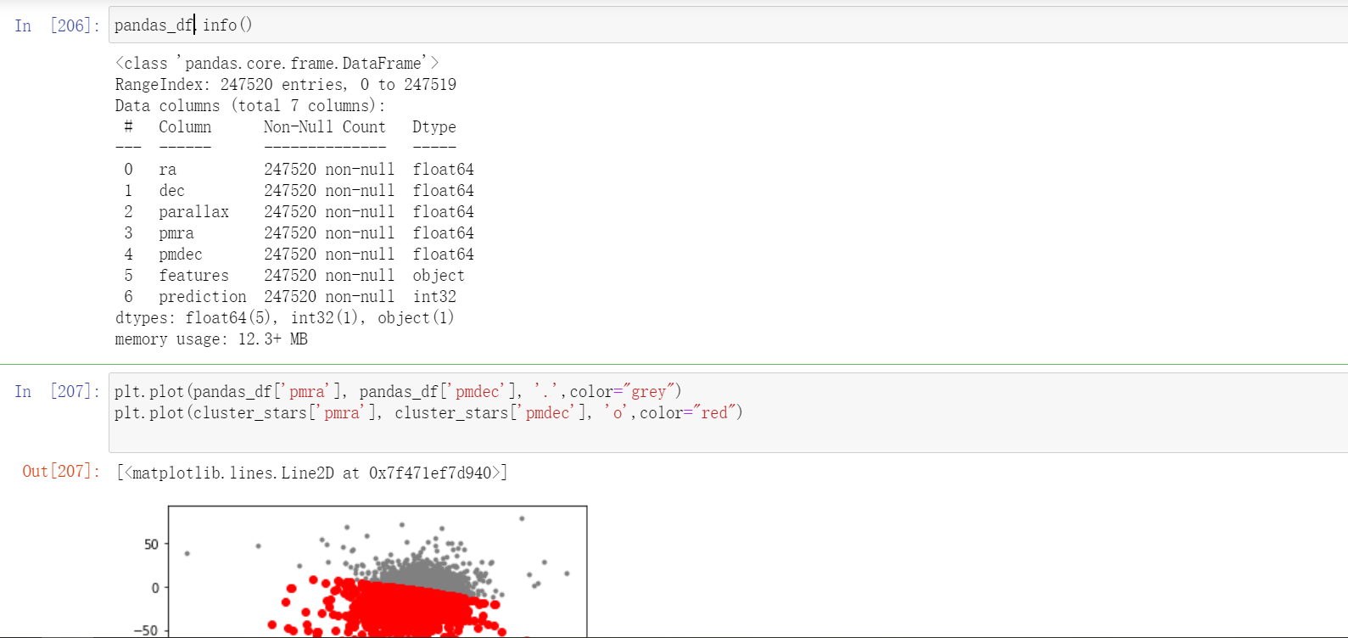
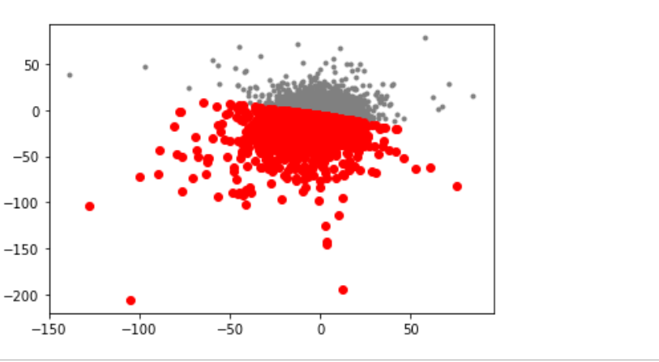
显然，这个KMeans算法没有将聚类学习好。

3.4.2 使用高斯混合模型

gmodel = clus.GaussianMixture(featuresCol='features',k=2)
model = gmodel.fit(final_data)
result=model.transform(final_data)
pandas_df = result.toPandas()
pandas_df["prediction"].value_counts()
cluster_stars = pandas_df[pandas_df['prediction'] == 1]
plt.plot(pandas_df['pmra'], pandas_df['pmdec'], '.',color="blue")
plt.plot(cluster_stars['pmra'],cluster_stars['pmdec'],'*',color="red")
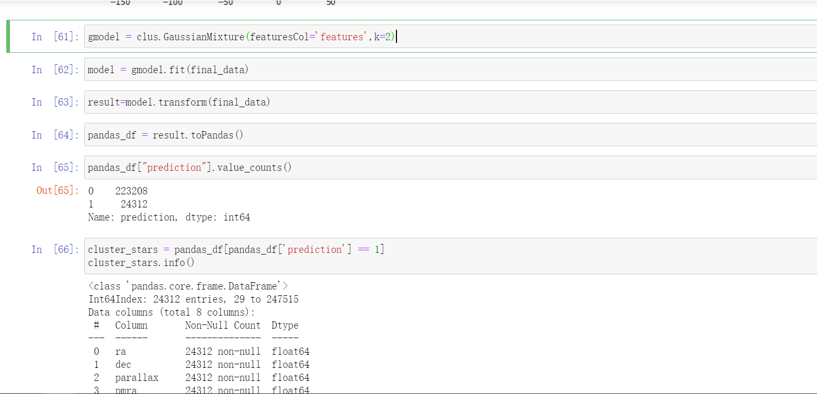
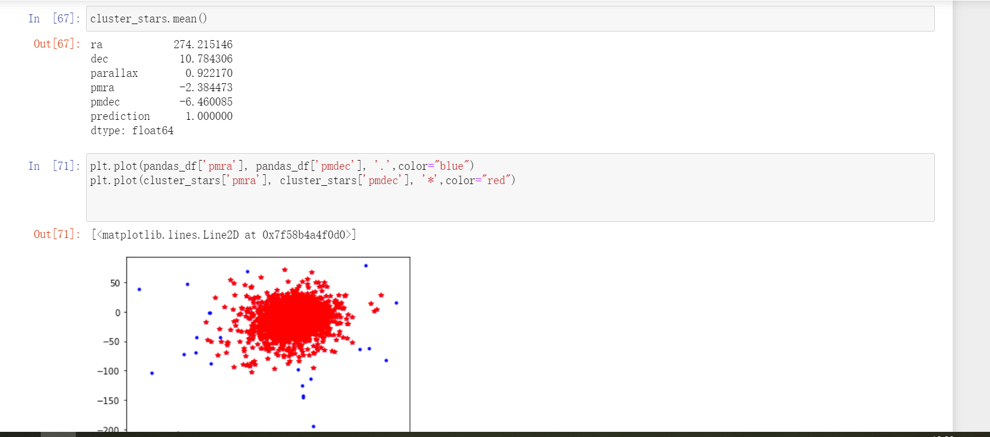
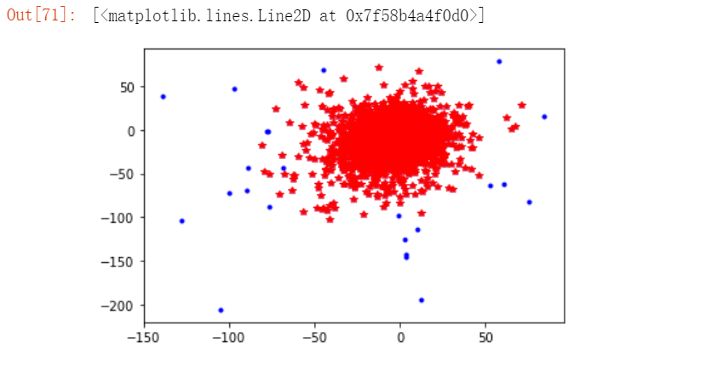
使用了高斯混合模型，可能由于数据的不同最后出现的结果也有差异，这次对OC-13的聚类可视化，中间聚的类过于庞大，不符合要求，通常情况下会一个点团的形式绘制在图中如下图(之前跑的OC-7.csv的数据)。
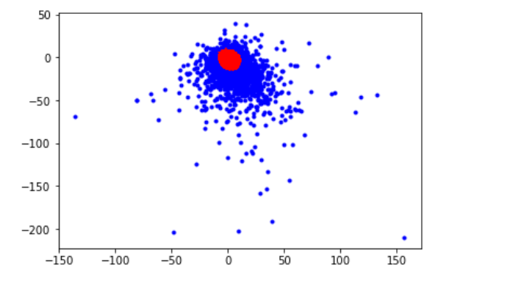

总结
这次的实验环境搭建，使用2核4G的云服务器，centos7.5系统，使用docker搭建hadoop，spark集群环境,理论上，最后使用环境pyspark运行kmeans聚类算法，对疏散星团进行聚类操作，但是中间过程中导入pyspark的ml包失败，致使model获取不到值，此操作在集群环境，单机环境，jupter-notebook，皆有实施，并且都故障重现，最后这个问题在老师的指导下得以解决，故障根因是数据中的空数值没有处理，最后的Kmeans聚类失败,高斯聚类现象不明显，原因是数据为非平衡数据，星团成员与场星比例有差距，尝试调整sr的度数，得出不同的图像，此外，聚类结果依赖于算法的使用，除KMeans高斯GMM之外，还需进一步研究其他的算法。此次试验让我更好的理解的疏散星团聚类以及可视化的过程。

